拼音归类训练

（一）

一、默写六个单韵母。
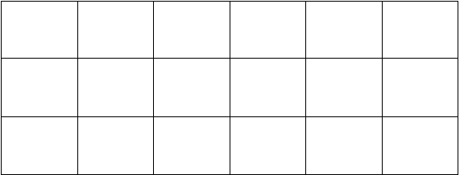

二、按顺序默写二十三个声母。

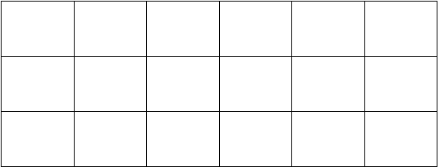
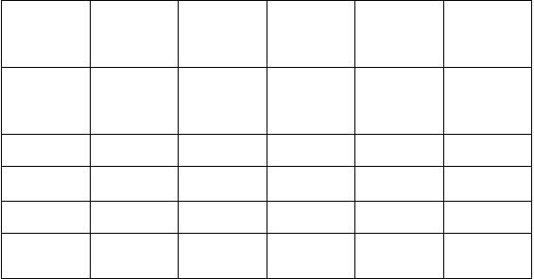

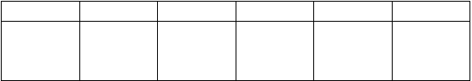

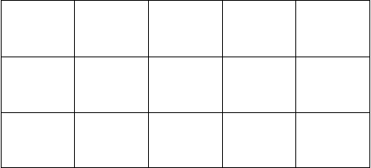

三、按要求分类写下来。

a g u t m e r ā p i c
o

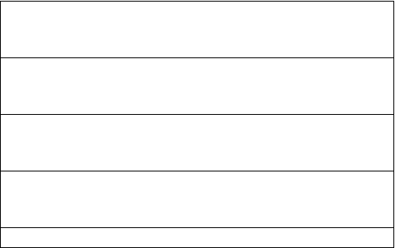
单韵母：

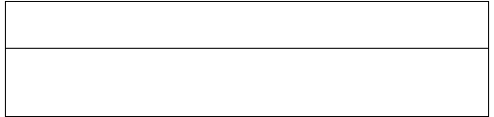

声母：

四、 照样子写音节。

b—ù→（ bù ） zh—è→(
（ ）

d—u—ǒ→( ) n—ǚ→（ ( )

q—ǜ→（ ） z—u—ō→(

五、把图与对应的音节连起来。

shī zi
) x—ǜ→

） h—u—à→

)

luò tuo

dú shū
shā fā

六、看图，选择合适的音节写下来。

shū bà ba dà shù qí zi yé ye

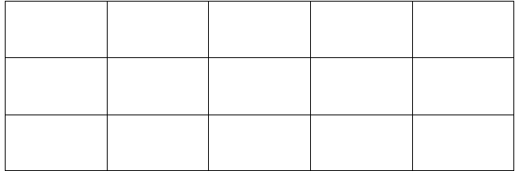



七、看图，给音节加上合适的声调。


bi yi fu da xia hua duo da mi

八、看图把音节补充完整。

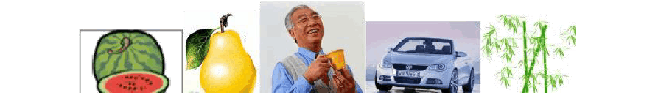
ī g y l h á ì ch zh i

九、把图与对应的字连起来。

猫 鱼 牛 鸡 狗 鸟 兔 鸭

十、给下面的字选择正确的读音，写下来。

yú má yá hé tǔ mù pí zhú huǒ shí
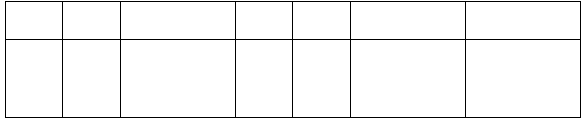

土 鱼 火 禾 目 石 竹 皮 牙 麻

（二）

一、请你帮a、o、e、i、u、ü找朋友，组成 8 个复韵母写在四线三格里。

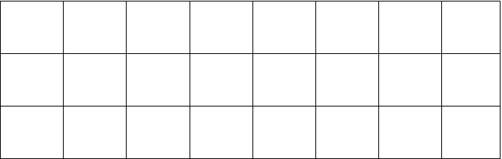

二、读一读，按要求分类。
p iu zi sh w ying ie k yi wu er n u en yuan

声母： .

韵母： .

整体认读音节： .

三、下列音节的标调哪种是正确的？在后面的括号里打“√”。

xiā ( ) shǔi ( ) niú ( ) hǔan ( ) xíe ( )

zhuō ( ) níu ( ) huǎn ( ) què ( ) bái ( )

lái ( ) zhúo ( ) qùe ( ) baí ( ) leí ( )

四、填空。

b—( )→ bái q—( )→ què x—ǘn→( )

j—u—àn→( ) l—ü è→( ) g—( )—ā→guā

( )—ín→mín x—i—ǎo→( )
五、看图，选音节写下来。

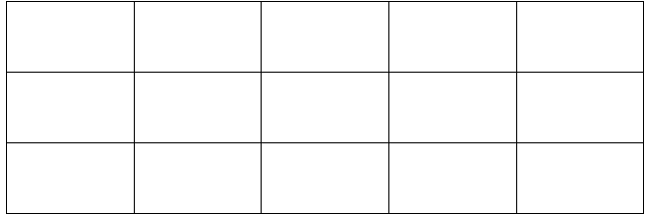
dú shū mǔ jī qì qiú huā gǒu yuè liang

nào zhōng xiān hè chǐ lún lǎo hǔ bái tù

六、看图选择正确的音节。

shuǐ guǒ（ ） xǐ qüè（ ）
shǔi guǒ（
）
xǐ què（ ）

zú zi（ ） hé miáo（ ）
zhú zi（ ）
hé máo（ ）

七、看图加上声调。


da bai cai fu wu yuan sheng guo qi xiao jiao che chi fan zhi shu

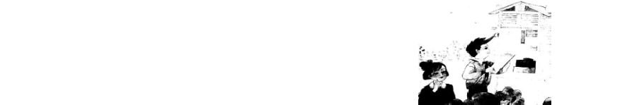
àn shí bào tiān qì 。
Xiǎo péng you men fàng
八、读一读，找一找，把符合图意的句子和图连起来。

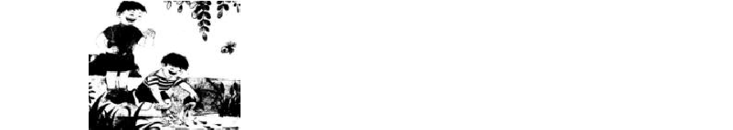Wǒ bāng mā ma xǐ yī
fu。

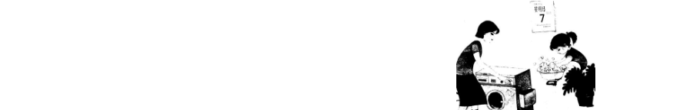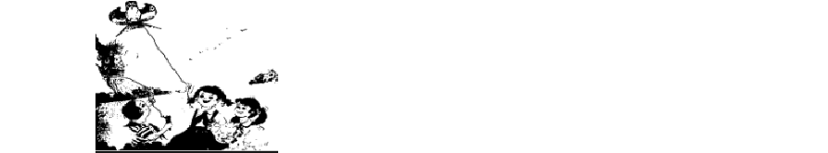kē dǒu 。

Dì di zài hé biān zhuō
Qì xiàng yuán měi tiān

fēng zheng 。

九、把字和音节连起来。

卧 | zuò | 舟 | mài
坐 | nán | 麦 | shǐ
南 | hòu | 矢 | chǐ
前 | wò | 齿 | gē
后 | qián | 戈 | zhōu

十、读儿歌，回答问题。（用拼音回答）

Wǒ yào shàng xué le

Wǒ yào shàng xué le， yì jiā rén dōu chòng wǒ xiào 。

Lí kāi le yòu ér yuán， wǒ jiù yào jìn xué xiào 。

Yòu ér yuán lǐ zhēng hóng huā 。

Zài xué xiào yào zhēng sān hǎo。

在幼儿园里争 ，在学校里争 。汉字归类训练

一、加一笔，成新字。

例：一（ 二 ）

二（ ） 十（ ） 口（ ） 日（ ） 云（ ）

了（ ） 人（ ） 白（ ） 小（ ） 木（ ） 目（ ） 大（ ）
二、形近字组词。

日（ ） 你（ ） 子（ ） 儿（ ）

田（ ） 们（ ） 了（ ） 几（ ）

里（ | ） | 白（ | ） | 妈（ | ） | 大（ | ）
果（ | ） | 自（ | ） | 好（ | ） | 天（ | ）
小（ | ） | 同（ | ） | 又（ | ） | 长（ | ）
少（ | ） | 问（ | ） | 对（ | ） | 比（ | ）
把（ | ） | 早（ | ） | 刀（ | ） | 门（ | ）
巴（ | ） | 是（ | ） | 力（ | ） | 问（ | ）
云（ | ） | 月（ | ） | 目（ | ） | 半（ | ）
去（ | ） | 用（ | ） | 耳（ | ） | 来（ | ）
鸟（ | ） | 个（ | ） | 木（ | ） | 四（ | ）
马（ | ） | 人（ | ） | 禾（ | ） | 西（ | ）

三、写出下列字的笔顺。

里： ，共（ ）画。

果： ，共（ ）画。

衣： ，共（

水： ，共（

火： ，共（

鸟： ，共（

长： ，共（

是： ，共（

出： ，共（

山： ，共（

比： ，共（
）画。

）画。

）画。

）画。

）画。

）画。

）画。

）画。

）画。

牙： ，共（ ）画。

头： ，共（ ）画。

可： ，共（ ）画。

比： ，共（ ）画。

竹： ，共（ ）画。

四、用下面的字组词并写出完整通顺的话。

鸟 | （ | ） | 。
果 | （ | ） | 。
竹 | （ | ） | 。

出 （ ） 。

五、选字填空

好 | 1、和 | 禾 | （ | ）气 | （ | ）苗 | （ | ）田 | （ | ）
 | 2、力 | 立 | （ | ）正 | （ | ）气 | 站（ | ） | 用（ | ）

3、石 十

4、从 虫
（ ）月

（ ）来
（ ）子 山（

（ ）前 小（
） 三（ ）

） 青（ ）

见 | 5、几 | 己 | （ | ）个 | 自（ | ） | （ | ）天 | （ | ）
 | 6、字 | 自 子 | （ | ）己 | 儿（ | ） | （ | ）我 | 写（ | ）

7、有 友
好（ ）
（ ）用 （
）无 朋（ ）

8、里 你 （

六、多音字填空
）好 （
）们 （
）头 船（ ）

只： zhī zh

我有一只（ ）小猫，只（ ）要见到我，它就会跑过来。

数： shù shǔ

学数（ ）学，我们可以用数（ ）一数（ ）的方法。

着： zhe zháo

着（ ）火了，大家很着（ ）急，大叫着（ ）跑出房子。

长： zhǎnɡ chánɡ

长（ ）江两岸的小树长（ ）高了。

地： dì de

我们高兴地（ ）看到草地（ ）上的草绿了。

乐： lè yuè

音乐（ ）课上，大家快乐（ ）地唱起了歌儿。

以上内容仅为本文档的试下载部分，为可阅读页数的一半内容。如要下载或阅读全文，请访问：https://d.book118.com/687041022015006034

